**Educación religiosa**

**“Valoramos las acciones de solidaridad y de empatía en favor de la salud integral”**

**(SEMANA 30)**

¡Hola! Te saluda Sebastián, esta semana seguimos trabajando con la **2da actividad** de la **Experiencia de Aprendizaje 8,** hablaremos sobre la empatía y la solidaridad.

Juntas y juntos somos uno:

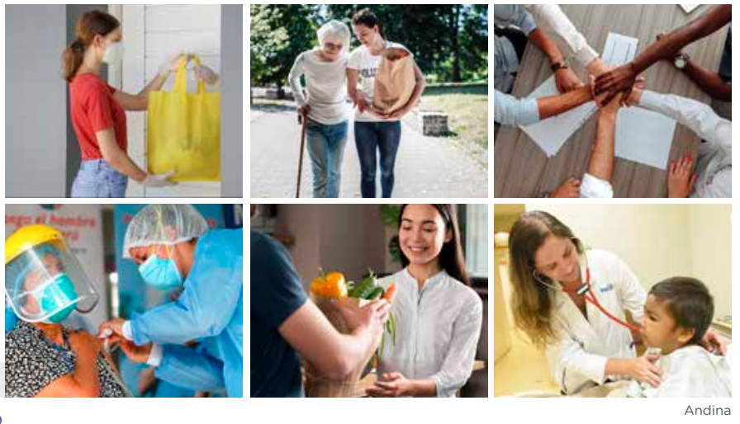Observamos las siguientes imágenes:

Respondemos

* **¿Qué valores identificamos en las imágenes presentadas?**

La solidaridad, la empatía, la unión…

* **¿Qué valores en favor del bien común nos unen en nuestra comunidad?**

En mi comunidad, los valores que nos unen en favor del bien común son el amor, la solidaridad, el respeto…

* **¿Qué acciones pondríamos en práctica, en favor de la salud integral de nuestra comunidad?**

- Ser misericordioso con nuestro prójimo, así como el Padre lo fue con nosotros

- Mostrar nuestra solidaridad mediante nuestro testimonio de vida, aconsejando a los demás en estos tiempos de aislamiento social

- Orar por nuestra comunidad, para que se fomente la empatía y solidaridad

Leemos

**"El dolor, la incertidumbre, el temor y la conciencia de los propios límites que despertó la pandemia, hacen resonar el llamado a repensar nuestros estilos de vida, nuestras relaciones, y sobre todo el sentido de nuestra existencia."**

Respondemos

* **¿Por qué es importante que reflexionemos sobre los estilos de vida que practicamos en nuestra familia y en la comunidad?**

Porque así mejoraremos dia a dia. Al darnos cuenta de que no estamos teniendo un mejor estilo de vida, optaremos por tener un mejor estilo de vida, ayudando al prójimo siendo solidario y empático, y dando nuestro testimonio de vida a las personas sobre cómo podemos ayudar a las personas a vencer el dolor, la incertidumbre, el temor y la conciencia que despertó la pandemia.

* **¿De qué manera podemos ser empáticos y solidarios, no solo con nuestros hermanos sino también con el ambiente?**

Podemos ser empáticos y solidarios con nuestros hermanos, ayudándoles, mostrando amabilidad, estando dispuestos a ayudar; y con el ambiente, debemos cuidar nuestra salud, cuidar a las personas que nos necesitan, y cuidando el ambiente en el que vivimos.

**Tomemos en cuenta lo siguiente:**

**La solidaridad fraterna, que se expresa de modo concreto en el servicio, puede asumir formas muy diferentes, pero todas orientadas a sostener al prójimo. “Servir significa cuidar a los frágiles de nuestras familias, de nuestra sociedad, de nuestro pueblo”.**

**Es el momento de iniciar la elaboración de nuestra propuesta de acciones, para acompañar a las personas que se encuentran en situaciones en las cuales su salud se ve afectada, a partir de nuestro testimonio de vida.** (Algunas acciones pueden ser estas):

* Organizar juntas vecinales de limpieza a la comunidad.
* Preparar botiquines con medicamentos básicos para una gripe fuerte o posible Covid, que se puedan donar a los vecinos que la padezcan.
* Prohibir y rechazar la quema de desechos, pues esto empeora la calidad de salud de todos en la comunidad.

Lo haremos a través de la elaboración de una **infografía**, la cual se caracteriza por el uso de imágenes explicativas, textos breves, ilustraciones y por un diseño atractivo, su propósito es sintetizar información de cierta complejidad e importancia, de una manera directa y rápida.

**A continuación, presentamos un ejemplo de infografía, que te puede ayudar a elegir la mejor forma de presentación.**

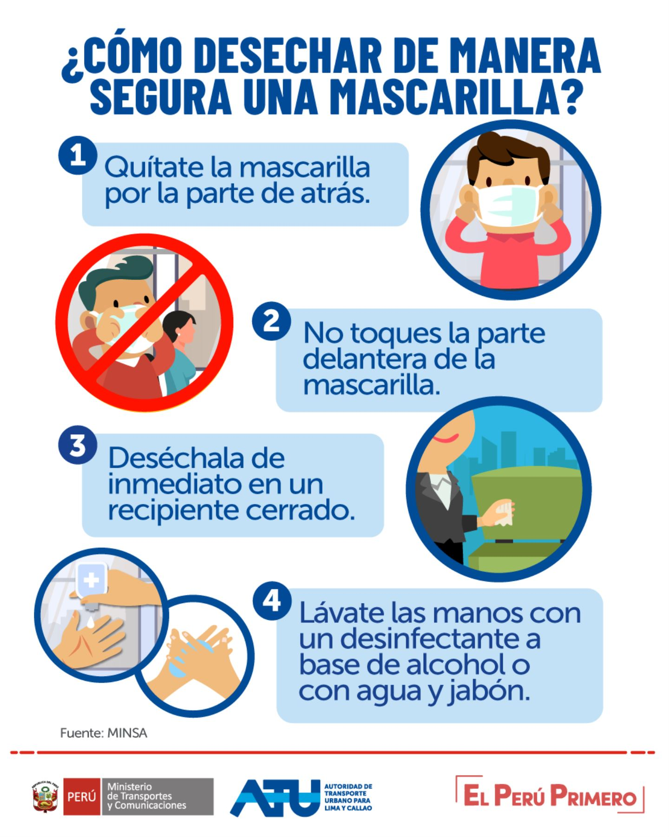

El ejemplo de infografía es sólo para que tengas una idea de cómo organizar tus acciones propuestas en la infografía que realizarás, está sencillo uwu

**A partir de lo aprendido durante el desarrollo de esta actividad, respondemos a la pregunta: ¿Cómo podemos generar una cultura sensible, solidaria y de esperanza en nuestra familia y en nuestra comunidad, para vencer la indiferencia?**

Podríamos proponer que se organicen juntas vecinales para ayudar a las personas que mas necesitan de nuestra ayuda, podríamos…

Evaluamos nuestros avances

**Competencia**: Asume la experiencia del encuentro personal y comunitario con Dios, en su proyecto de vida y en coherencia con su creencia religiosa.

|  |  |  |  |
| --- | --- | --- | --- |
| Criterios de evaluación | Lo logré | Estoy en proceso | ¿Qué puedo hacer para mejorar mis aprendizajes? |
| Propuse iniciativas de solidaridad y esperanzadoras, a partir de mi testimonio de vida, para motivar el cuidado de la salud como bien de todos, a la luz de la Palabra. |  |  |  |
| Actué coherentemente según mi fe y los principios de mi conciencia moral en situaciones concretas de la vida. |  |  |  |

Con eso ya habríamos terminado esta actividad 1. Espero te haya resultado de ayuda, que Diosito te bendiga y nos vemos la próxima semana nwn

Sebastián Durand

Algunos créditos para Bela Konrad :p

**Educación religiosa**

**“Promovemos acciones esperanzadoras para una salud integral”**

**(SEMANA 31)**

¡Hola! Te saluda Sebastián, esta semana finalizamos trabajando la **3ra actividad** de la **Experiencia de Aprendizaje 8,** formularemos alternativas de solución y plantearemos acciones basadas en la unidad y la solidaridad en favor de la salud integral.

En esta actividad, compartiremos nuestra propuesta de acciones de solidaridad.

Revisamos

|  |  |
| --- | --- |
| **Características de las acciones** | **¿Cómo las abordamos?** |
| Dan respuestas a desafíos actuales en relación con la salud integral. | Para esto proponemos la acción: Preparar botiquines en familia con medicamentos básicos para una gripe fuerte o posible Covid, que se puedan donar a los vecinos o a algún familiar que la padezcan. |
| Recomendaciones para practicar el valor de la empatía y la solidaridad en favor de una salud integral. | Para esto proponemos la acción: Apoyar a cualquier persona que necesite ayuda, así sea en una tarea, como muestra de solidaridad. |
| Orientan a una cultura sensible al trasmitir mensajes de empatía y solidaridad con testimonio de su familia y/o comunidad. | Organizar juntas vecinales de limpieza a la comunidad entera, que es donde viven nuestros vecinos y familia. |

Creo que ese cuadro ya sabes cómo responderlo, siempre nos piden que hagamos eso al final de cada Experiencia en religión xd, las acciones que propones deben basarse en cada característica que nos piden.

***Tus acciones las debes presentar en una bonita infografía :3***

* **A partir de lo aprendido durante el desarrollo de esta actividad, respondemos brevemente a la pregunta ¿Si la salud es un bien común, como podemos acompañar a las personas afectadas por esta pandemia?**

Podemos ser empáticos con ellos, para sentir lo que ellos sienten y hacer algo para cambiarlo en beneficio de ellos, para que tengan un buen estado de salud integral.

No veo necesario poner un ejemplo de infografía para este caso… ya habíamos visto uno la clase pasada, te he dado al inicio algunas ideas de acciones que puedes poner, sólo sería que lo pases a la infografía, le pongas una imagen a cada una, un título a la infografía, una descripción pequeña, y tu nombre tipo créditos al final, nada más. Te ha de quedar muy bonito nwn

Evaluamos nuestros avances

**Competencia**: Asume la experiencia del encuentro personal y comunitario con Dios, en su proyecto de vida y en coherencia con su creencia religiosa.

|  |  |  |  |
| --- | --- | --- | --- |
| Criterios de evaluación | Lo logré | Estoy en proceso | ¿Qué puedo hacer para mejorar mis aprendizajes? |
| Propuse iniciativas solidarias y esperanzadoras, a partir de mi testimonio de vida, para motivar el cuidado de la salud integral como bien de todos, a la luz de la Palabra. |  |  |  |
| Actué coherentemente según mi fe y los principios de mi conciencia moral en situaciones concretas de la vida. |  |  |  |

Con eso ya habríamos terminado toda esta Experiencia de Aprendizaje para el área de Religión, la siguiente semana aún seguirá vigente la Experiencia 8, pero para este curso ya no hay más actividades que hacer. Como había mencionado en el multicurso, esa semana será tipo revisión de trabajos por parte de los tutores, y posiblemente te dejen algún trabajo de repaso, o sólo sirva como tiempo para que termines de ponerte al día. Espero te haya servido de ayuda este documento, y nos vemos la próxima y aparentemente última Experiencia 9 nwn

Sebastián Durand

Créditos: Bela Konrad